3 细菌的启示
一、字音字形
1．识记生难字
唾液（ ） 反刍（ ） 发酵（ ）
奶酪（ ） 喷嚏（ ） 豁免（ ）
砥砺（ ）
2．读准多音字
（1）转化____ 其他读音：____ 组词：______
（2）宿主____ 其他读音：____ 组词：______
其他读音：____ 组词：______
二、重要词语
1．不计其数：___________________________________________________________
2．名副其实：___________________________________________________________
3．不可匹敌：___________________________________________________________
4．得天独厚：___________________________________________________________
5．繁衍：_______________________________________________________________
6．一招鲜吃遍天：_______________________________________________________
7．一以贯之：___________________________________________________________
8．不卑不亢：___________________________________________________________
9．不瘟不火：____________________________________________________________
10．束手待毙：___________________________________________________________
11．砥砺：_______________________________________________________________
三、作者简介
郑也夫，1950年生，当代学者。主要著作有《走出囚徒困境》《代价论》《信任论》。“文化大革命”期间，北上黑龙江建设兵团852农场务农，当过农民，八年半后返回北京，后考入首都师范大学历史系。1979年，郑也夫马不停蹄，跳跃式考入中国社会科学院宗教所，攻读哲学硕士。20世纪80年代中期，郑也夫奔赴美国，攻下“丹佛”大学社会学硕士，取得双硕士。他对社会生活的杂质，仍然不愿睁一只眼闭一只眼。本文是作者2003年5月12日“非典”期间在中国人民大学的演讲记录。

答案：一、字音字形
1．tuò chú jiào lào tì huò dǐ lì
2．（1）zhuǎn zhuàn 转动 （2）sù xiǔ 住一宿 xiù 星宿
二、重要词语
1．无法计算数目，形容很多。
2．名称或名声与实际相符合。
3．不能相当或不能等同。
4．独具特殊优越的条件，也指所处的环境特别好。
5．逐渐增多或增广。
6．指掌握了过硬的本领，有绝招，到处都可以谋生。
7．用一个基本观念把一切事物贯穿起来。
8．既不自卑，也不高傲，形容言行自然、得体。
9．形容人心情平和，待人接物不冷漠也不激动，不过火。
10．捆起手来等死，比喻遇到困难不积极想办法解决，却坐等失败。
11．砥、砺均为磨刀石，引申为勉励。
1．分析下面句子的表达特点。
什么叫寄生？所谓寄生就是吃别人，不劳动，不去捕食。不但不去捕食，并且不必自己消化——先咀嚼，后进入胃肠，经过复杂的化学过程，然后吸收。采取寄生的策略，这些事情统统不干，去打猎去采集去干活，那多愚蠢哪！它就吃你，哪儿也不去，就在你体内。你把食物给消化了，它直接吸收到它的身体里。
点拨：首先作者把话说得平易通俗，并用一种“拟人化”的修辞手法。好像细菌是有意志、有目的的人，还活灵活现，就在你面前似的。
2．本文大量引用数字，使演讲极具雄辩力。作者运用数字时有何特点？请举出具体语句说明。
点拨：（1）数字间形成比较关系，作者运用数字与比较相结合，两种手法同时说明事物。
示例：“细菌平均1周至2周可繁殖300代，平均一天繁殖30代，而人类繁殖30代则需要1 000年，在繁殖的速度上细菌的一天等于人类的1 000年。”运用数字和比较说明了细菌的不可毁灭性的特征。
（2）举出极端或典型数字。
示例：“至今还没有一种病菌能够将人类100%消灭，就像没有一种抗生素能把病菌全部消灭一样。”运用极端数字说明生物具有免疫力就不会被消灭这样的一个事实。
（3）数字与日常生活联系，给人事实确凿、深刻形象的印象。
示例：“一粒普通的泥土中有几亿个细菌，人的一滴唾液中有几百万个细菌，甚至人体体重的10%是由细菌构成的。”说明细菌无处不在，无时不在，并且数量很多。
3．核心图解
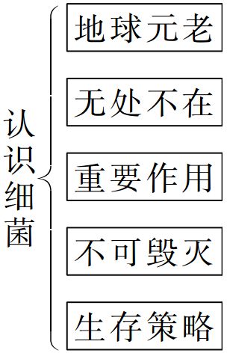
（分类别、列数字）

